**Федеральное государственное бюджетное образовательное учреждение высшего образования «МГТУ «СТАНКИН»**

**Кафедра электротехники, электроники и автоматики**

**Отчёт**

по лабораторной работе № 1

дисциплина

**«ЭЛЕКТРОТЕХНИКА И ЭЛЕКТРОНИКА»**

тема работы

«Исследование свойств элементов электрической цепи»

Вариант № 7

Выполнил: студент группы ИДБ-15-15 Иванов Даниил Александрович

Проверил: преподаватель Чумаева Марина Вячеславовна

**Москва 2017**

**Лабораторная работа №1**

**ИССЛЕДОВАНИЕ СВОЙСТВ ЭЛЕМЕНТОВ ЭЛЕКТРИЧЕСКОЙ ЦЕПИ**

**Цель работы:** исследование свойств двухполюсных элементов электрических цепей.  
В работе студенты исследуют основные характеристики и свойства линейных пассивных R, L, C элементов, нелинейного резистивного элемента (полупроводникового диода) и источников сигналов.  
Виртуальные эксперименты проводятся на базе пакета MultiSim 10. Используются библиотечные модели компонентов (элементов схем) и контрольно-измерительных приборов.  
Создаются схемы для проведения виртуальных экспериментов. Анализируются результаты моделирования.

**Рабочее задание**

**ИССЛЕДОВАНИЕ РЕЗИСТИВНЫХ ДВУХПОЛЮСНЫХ ЭЛЕМЕНТОВ**

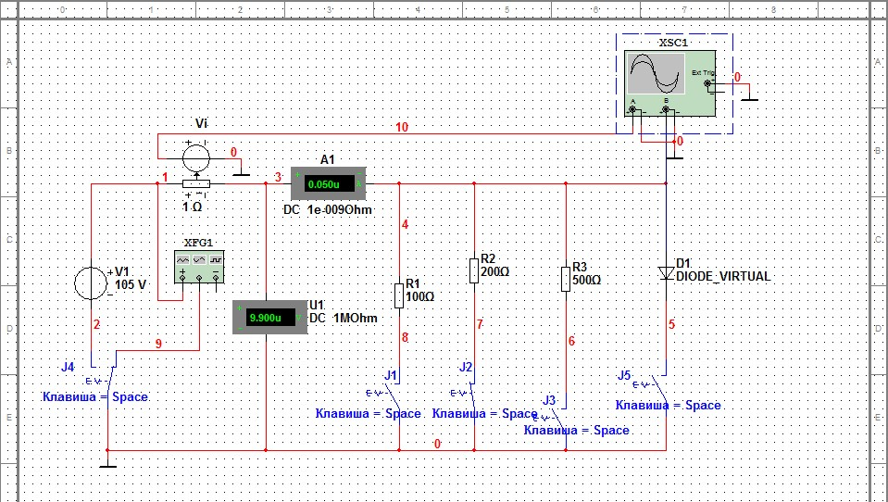

**Рис.1.** Схема виртуального эксперимента для исследования резистивных двухполюсных элементов

Провести виртуальный эксперимент построения вольтамперной характеристики резистивного элемента R1. Результаты занести в таблицу

**Таблица 1**

**Вольтамперная характеристика резистивного элемента R1**

|  |  |  |  |  |  |  |
| --- | --- | --- | --- | --- | --- | --- |
| Элемент  *R1* = 100 Ом | *i*, А | -1,05 | -0,525 | 0 | 0,525 | 1,05 |
| *u*, В | -105 | -52,5 | 0 | 52,5 | 105 |

Построить ВАХ резисторов R2 и R3, используя осциллограф XSC1 в режиме характериографа.

**Таблица 2**

**ВАХ резисторов R2, R3**

|  |  |  |  |  |
| --- | --- | --- | --- | --- |
| *R2* = 200 Ом | *i*, A | -0,524 | 0 | 0,524 |
| *u*, B | -104,8 | 0 | 104,8 |
| *R3* =500Ом | *i*, A | -0,21 | 0 | 0,21 |
| *u*, B | -104,8 | 0 | 104,8 |

**Вывод:** в зависимости от того, какое у нас сопротивление, значения силы тока будут обратно пропорциональны значениям сопротивления при одних и тех же значениях напряжения.

Провести виртуальный эксперимент получения кривых напряжения на резистивном элементе u(t) и тока i(t).

**Таблица 3**

**Временные зависимости u(t) и i(t)**

|  |  |  |  |  |
| --- | --- | --- | --- | --- |
| Элемент  *R*2 = 200 Ом |  | 0 | *max* | *min* |
| *t*, c | 0 | 0,002496 | 0,007504 |
| *I*, A | 0 | 1,573 | -1,573 |
| *u*, B | 0 | 104,832 | -104,832 |

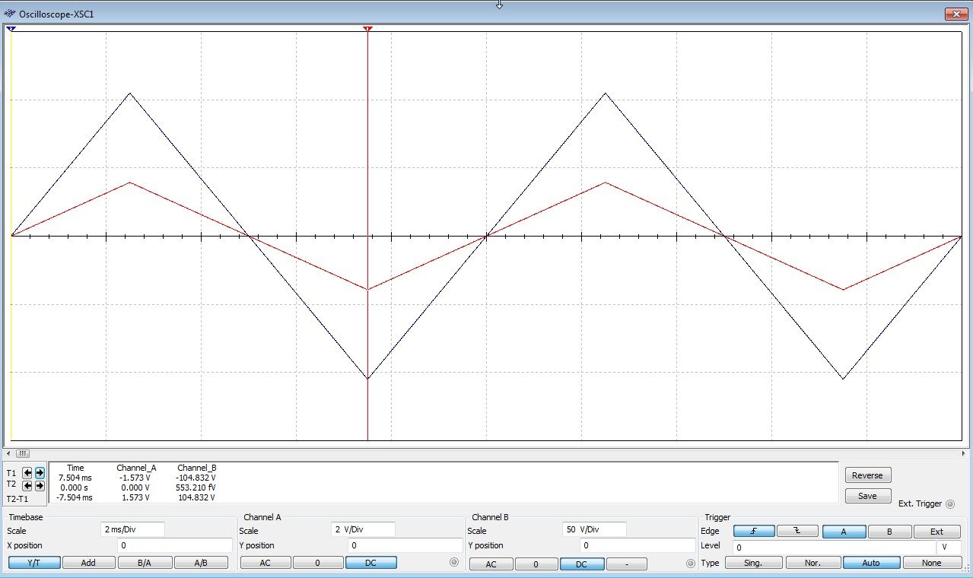

Графики временных зависимостей u(t), i(t) резистивного элемента

**Вывод:** как видно из графиков, значения u(t) и i(t) прямо пропорциональны друг другу, в силу того, что модуль значения сопротивления больше 1.

Провести виртуальный эксперимент построения вольтамперной характеристики нелинейного резистивного элемента (полупроводникового диода), используя осциллограф XSC1 в режиме характериографа.

**Таблица 4**

**Вольтамперная характеристика полупроводникового диода D1**

|  |  |  |  |  |  |  |
| --- | --- | --- | --- | --- | --- | --- |
| Элемент  *D1* | *i*, A | -0,01 | -0,005 | 0,005 | 0,28 | 618,369 |
| *u*, B | -1 | -0,5 | 0,5 | 0,8 | 1 |

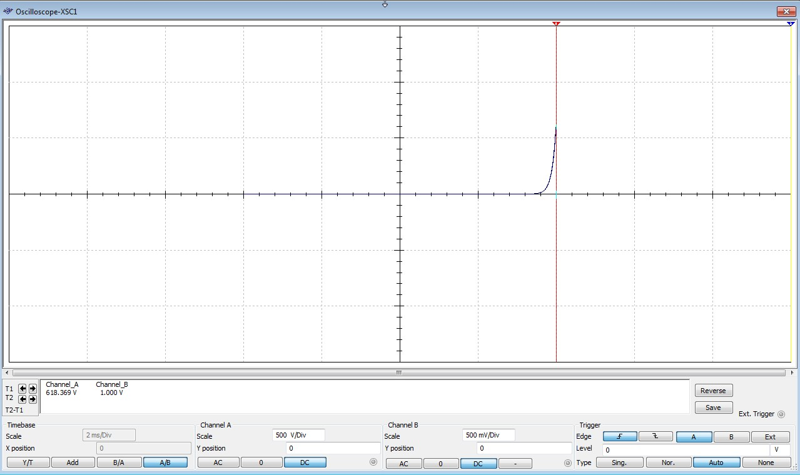

График ВАХ диода

**Вывод:**  в ходе эксперимента было выяснено, что темпы роста значения напряжения уменьшаются по сравнению с темпом роста значений тока в силу использования нелинейного резистивного элемента (полупроводникового диода).

Провести виртуальный эксперимент получения кривых напряжения u(t) и тока i(t) нелинейного резистивного элемента (диода D1).

**Таблица 5**

**Временные зависимости u(t) и i(t)**

|  |  |  |  |  |
| --- | --- | --- | --- | --- |
| Элемент  *D1* |  | 0 | *max* | *min* |
| *t*, c | 0 | 0,002496 | 0,007504 |
| *I*, A | 0 | 582,033 | -0,009985 |
| *u*, B | 0 | 0,998 | -0,998 |

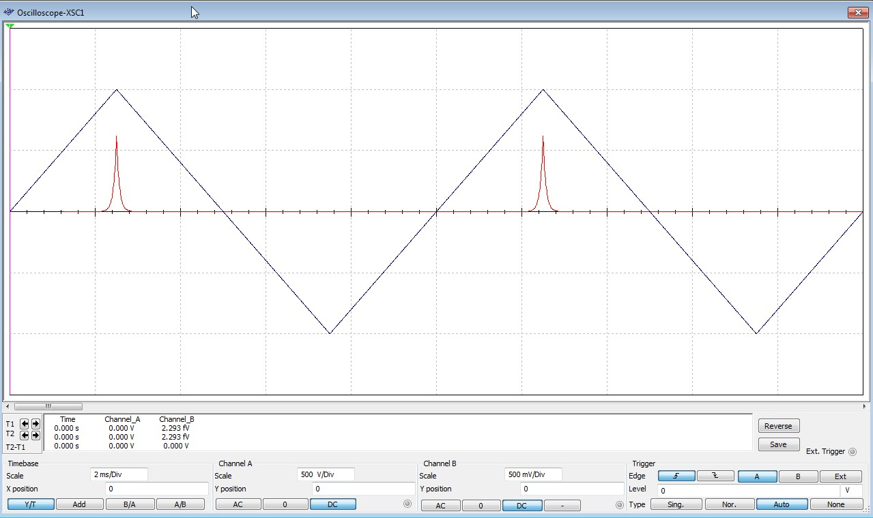

График временной зависимости u(t), i(t) диода

**Вывод:** как видно из показаний осциллографа, значения тока не прямо пропорциональны значениям напряжения, в силу того, что используется полупроводниковый диод. С увеличением значений напряжения, значения сил тока увеличиваются подобно степенной функции.

**ИССЛЕДОВАНИЕ ОСНОВНЫХ СВОЙСТВ ЭЛЕМЕНТОВ L И C**

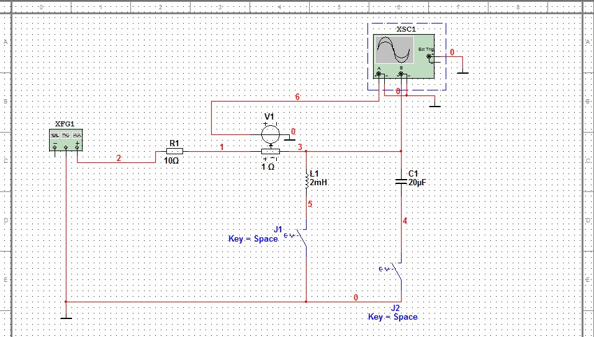

**Рис.2.** Схема виртуального эксперимента для исследования индуктивного элемента L и емкостного элемента C.

Провести виртуальный эксперимент получения кривых напряжения u(t) и тока i(t) на индуктивном элементе L1 при гармоническом сигнале.

**Таблица 6**

**Временные зависимости i(t) и u(t) на индуктивном элементе L1 при гармоническом сигнале**

|  |  |  |  |  |  |  |  |  |  |
| --- | --- | --- | --- | --- | --- | --- | --- | --- | --- |
| Элемент  *L1* = 0,002 Гн | *t*, с | 0 | 0,0025 | 0,0050 | 0,0075 | 0,0100 | 0,0125 | 0,0150 | 0,0175 |
| *i*, А | 0 | 10,418 | 0,105 | -10,417 | 0,053 | 10,418 | 0,053 | -10,417 |
| *u*, В | 13,092 | 0,066 | -13,091 | 0,132 | 13,092 | 0,0000001 | -13,092 | -0,132 |

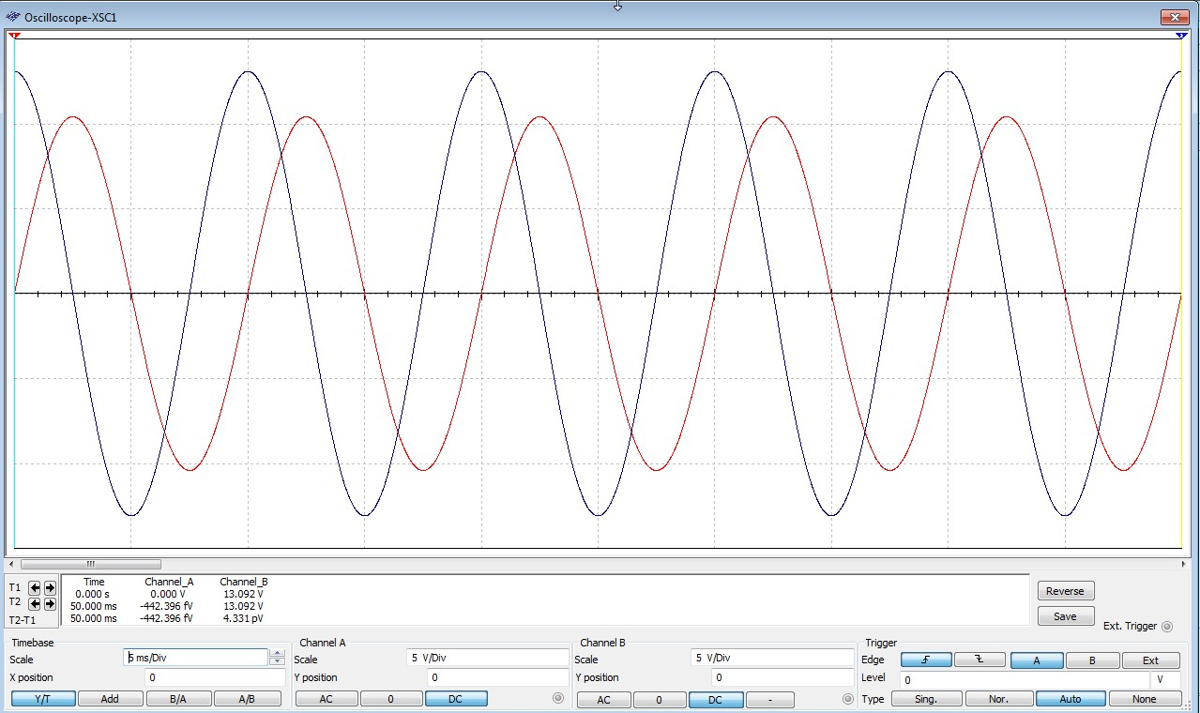

График временной зависимости i(t), u(t) индуктивного элемента

**Вывод:** результаты эксперимента наглядно показывают, что при гармоническом сигнале значения тока меньше значений напряжения на .

Провести виртуальный эксперимент получения кривых напряжения u(t) и тока i(t) на индуктивном элементе L1 при сигнале, имеющем форму треугольных импульсов.

**Таблица 7**

**Временные зависимости i(t) и u(t) на элементе L1**

|  |  |  |  |  |  |  |  |  |  |
| --- | --- | --- | --- | --- | --- | --- | --- | --- | --- |
| Элемент  *L1* = 0,002 Гн | *t*, с | 0 | 0,0025 | 0,0050 | 0,0075 | 0,0100 | 0,0125 | 0,0150 | 0,0175 |
| *i*, А | 0 | 9,916 | 0,068 | -9,918 | 0,034 | 9,914 | 0,034 | -9,917 |
| *u*, В | 8,4 | -0,533 | -8,4 | -0,124 | 8,4 | 0,84 | -8,4 | 0,211 |

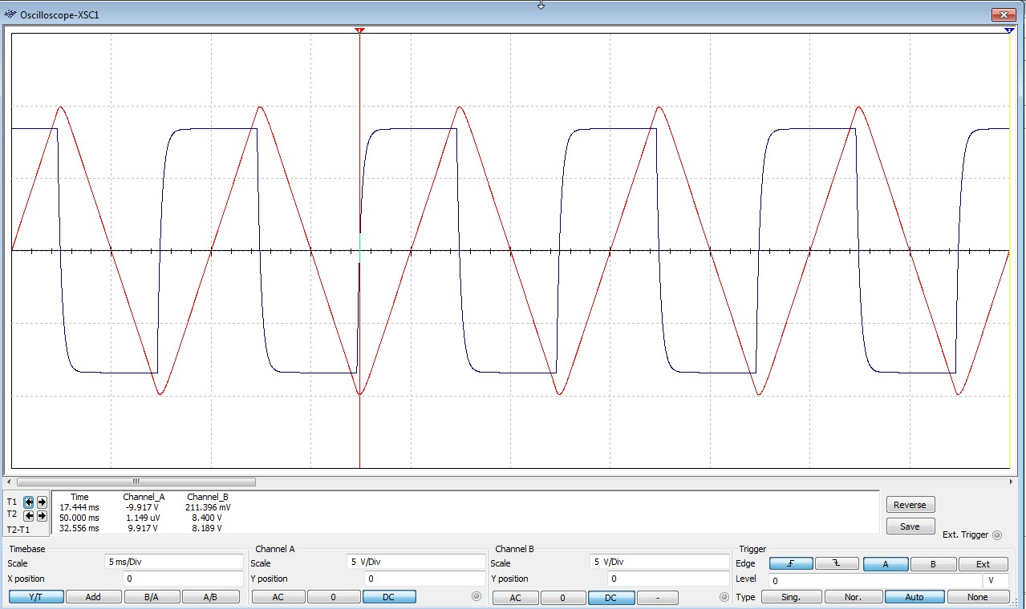

Графики временной зависимости i(t), u(t) индуктивного элемента, имеющей треугольную форму импульса

**Вывод:** результаты эксперимента показали, что графики напряжения u(t) и тока i(t) не совпадают для линейного индуктивного элемента L1.

Провести виртуальный эксперимент получения кривых напряжения u(t) и тока i(t) на ёмкостном элементе C1.

**Таблица 8**

**Временные зависимости i(t) и u(t) на элементе C1 при гармоническом сигнале**

|  |  |  |  |  |  |  |  |  |  |
| --- | --- | --- | --- | --- | --- | --- | --- | --- | --- |
| Элемент  *С1* = 0,00002 Ф | *t*, с | 0 | 0,0025 | 0,0050 | 0,0075 | 0,0100 | 0,0125 | 0,0150 | 0,0175 |
| *i*, А | 0 | 1,309 | 0,013 | -1,309 | 0,007 | 1,309 | 0,007 | -1,309 |
| *u*, В | -104,180 | -0,526 | 104,175 | -1,052 | -104,179 | 0 | 104,179 | 1,052 |

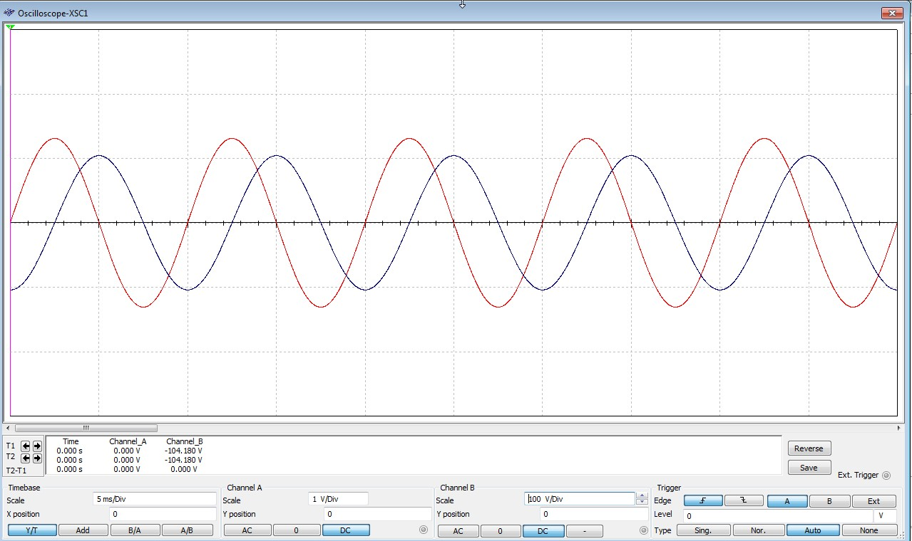

Графики временных зависимостей i(t), u(t) емкостного элемента

**Вывод:** результаты эксперимента наглядно показывают, что при гармоническом сигнале значения напряжения меньше значений тока на .

Провести виртуальный эксперимент получения кривых напряжения u(t) и тока i(t) на ёмкостном элементе C1 при сигнале, имеющем форму треугольных импульсов.

**Таблица 9**

**Временные зависимости i(t) и u(t) на индуктивном элементе C1 при сигнале, имеющем форму треугольных импульсов.**

|  |  |  |  |  |  |  |  |  |  |
| --- | --- | --- | --- | --- | --- | --- | --- | --- | --- |
| Элемент  *С1*= 0,00002 Ф | *t*, с | 0 | 0,0027 | 0,0051 | 0,0077 | 0,01 | 0,0127 | 0,0152 | 0,0177 |
| *i*, А | 0 | 0,84 | -0,025 | -0,84 | -0,043 | 0,84 | -0,057 | -0,84 |
| *u*, В | -105 | -0,297 | 99,174 | -0,716 | -99,165 | 0,041 | 99,157 | 0,634 |

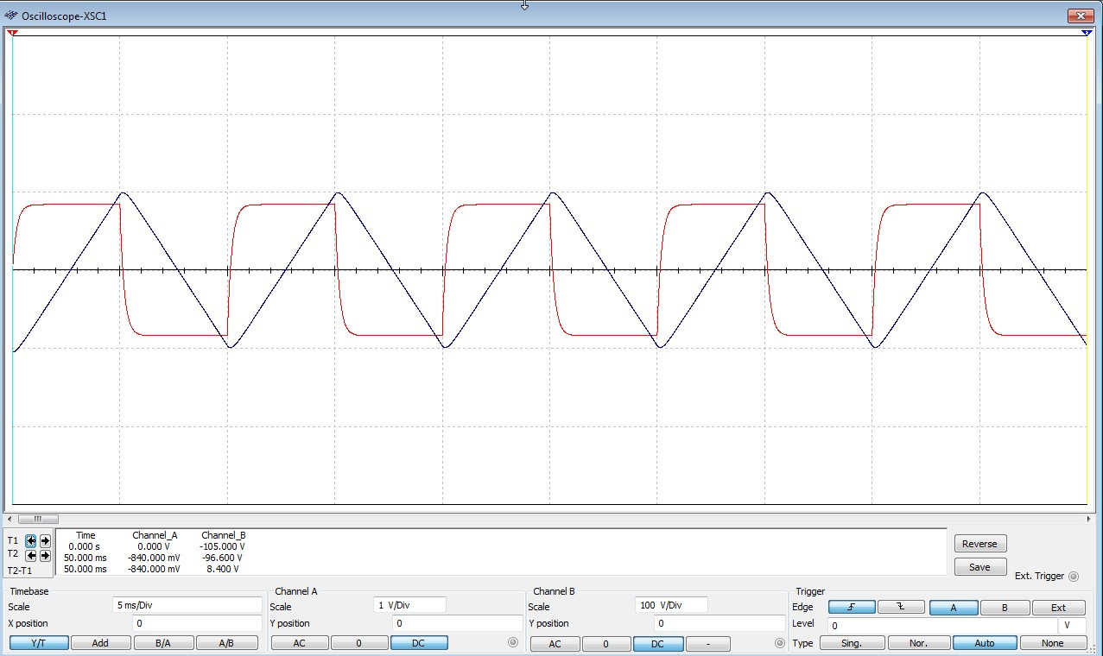

Графики временных зависимостей i(t), u(t) ёмкостного элемента, имеющих треугольную форму импульса

**Вывод**: результаты эксперимента показали, что графики напряжения u(t) и тока i(t) не совпадают для линейного ёмкостного элемента C1.

**ИССЛЕДОВАНИЕ ОСНОВНЫХ СВОЙСТВ ИДЕАЛЬНЫХ ИСТОЧНИКОВ СИГНАЛОВ**

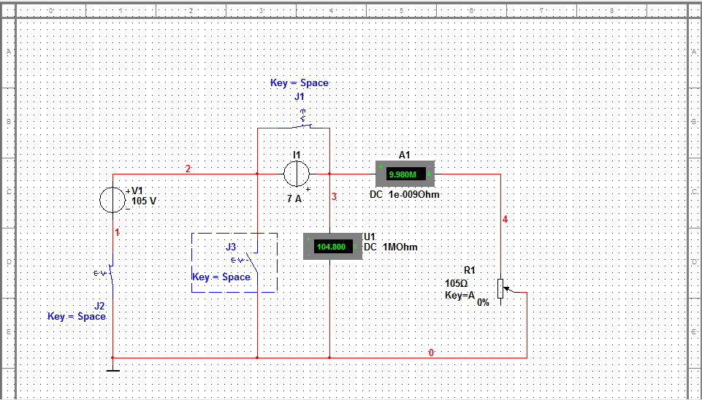

**Рис.3.** Схема виртуального эксперимента для исследования идеальных источников сигналов

Провести виртуальный эксперимент построения вольтамперной (внешней) характеристики идеального источника напряжения V1.

**Таблица 10**

**Вольтамперная характеристика идеального источника напряжения V1**

|  |  |  |  |  |  |  |
| --- | --- | --- | --- | --- | --- | --- |
| Источник  напряжения V1 | % | 0% | 20% | 50% | 100% | ∞ |
| *i*, A | 9,980M | 5 | 2 | 1 | 0,014m |
| *u*, B | 104,800 | 105 | 105 | 105 | *u*0 = 105 |

**Вывод:** график представляет собой функцию вида x=105, т.к. напряжение u(t) не зависит от тока i(t).

Провести виртуальный эксперимент построения вольтамперной (внешней) характеристики идеального источника тока I1.

**Таблица 11**

**Вольтамперная характеристика идеального источника тока I1**

|  |  |  |  |  |  |  |
| --- | --- | --- | --- | --- | --- | --- |
| Источник  тока I1 | % | 0% | 20% | 50% | 100% | ∞ |
| *i*, A | *i*кз= 7 | 7 | 7 | 7 | 0,931 |
| *u*, B | 0,074m | 146,997 | 367,484 | 734,922 | 6,524 * 10^6 |

**Вывод:** график представляет собой функцию вида y=7, т.к.ток i(t) не зависит от напряжения u(t).

**ИССЛЕДОВАНИЕ ОСНОВНЫХ СВОЙСТВ ЛИНЕЙНОГО ИСТОЧНИКА НАПРЯЖЕНИЯ**

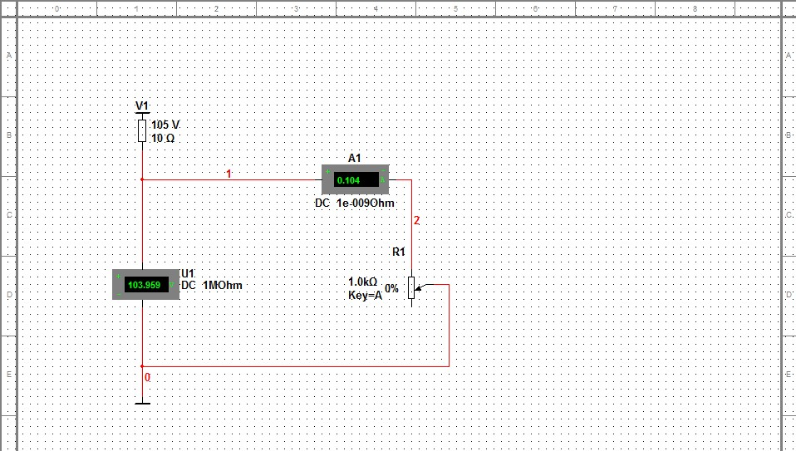

**Рис.4.** Схема виртуального эксперимента для исследования линейного источника напряжения

Провести виртуальный эксперимент построения вольтамперной (внешней) характеристики линейного источника напряжения

**Таблица 12**

**Вольтамперная характеристика линейного источника постоянного напряжения *V1***

|  |  |  |  |  |  |  |
| --- | --- | --- | --- | --- | --- | --- |
| Линейный источник  напряжения | % | 0% | 20% | 50% | 100% | ∞ |
| *i*, A | 0,104 | 0,130 | 0,206 | 10,5 | 0 |
| *u*, B | 103,959 | 103,703 | 102,940 | 1,282m | *u*0 = 104,999 |

**Вывод:** напряжение u(t) зависит от тока i(t). График ВАХ линейного источника постоянного напряжения представляет собой линейную функцию.